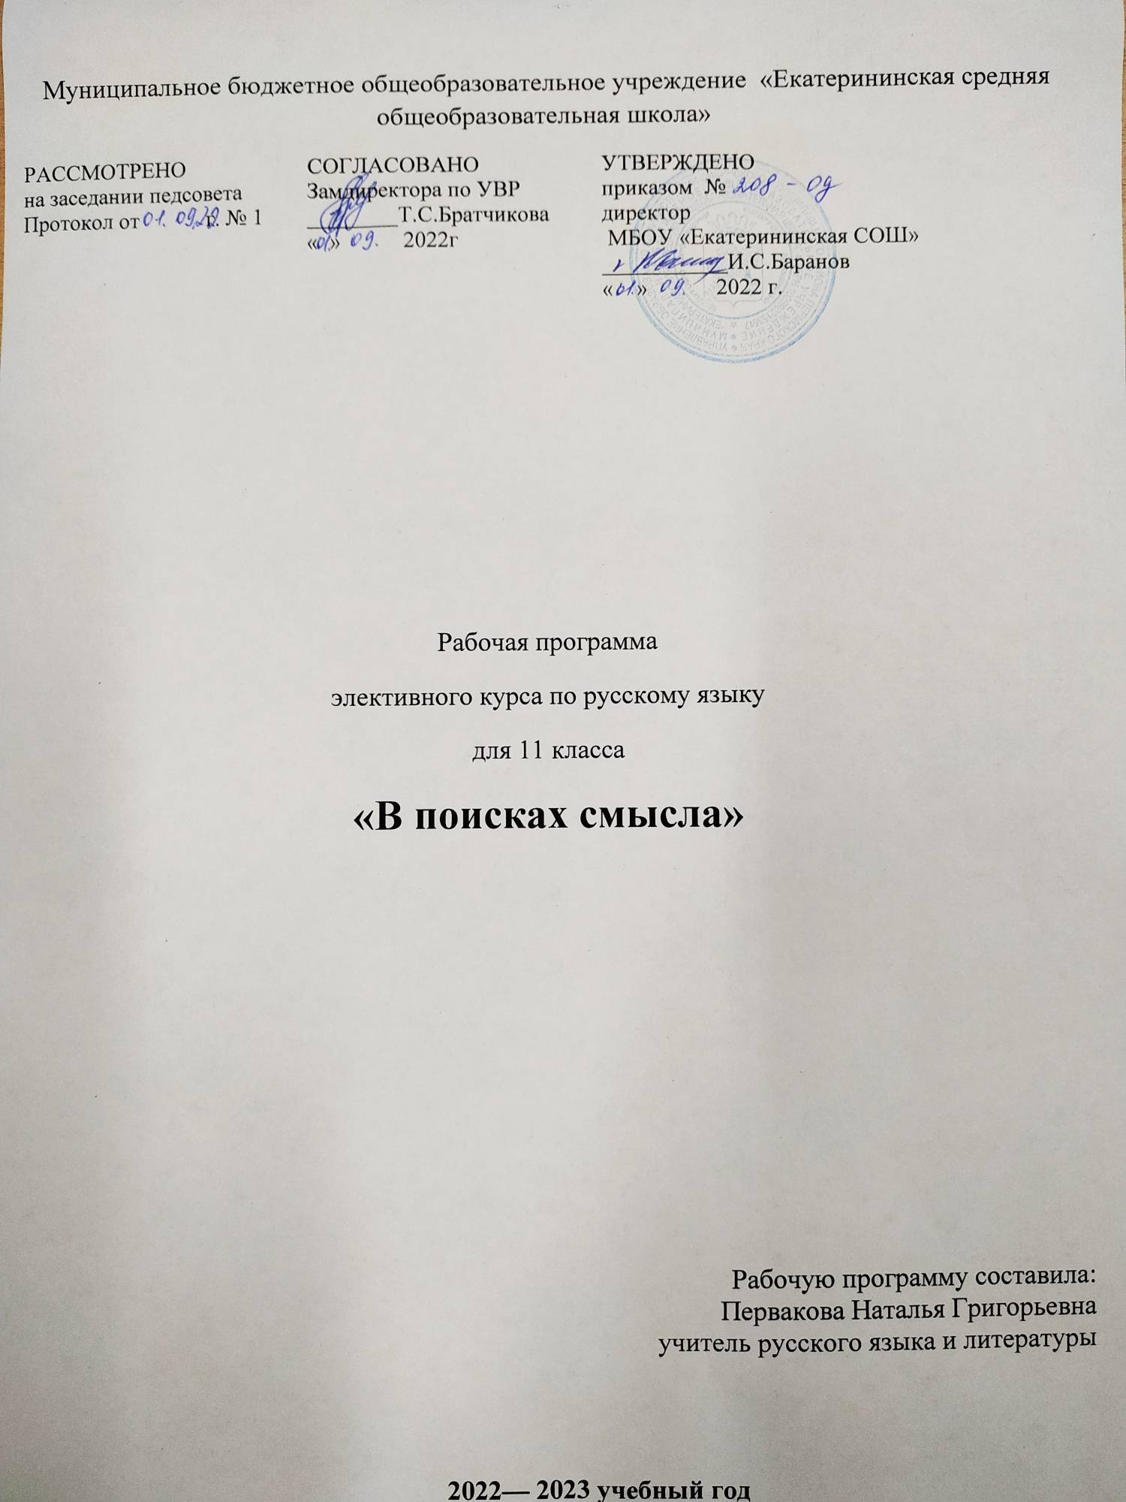

Пояснительная записка
Элективный курс «В поисках смысла» предназначен для обучающихся 11 класса. Современные школьники должны уметь работать с разными видами текста, с разной информацией, уметь писать сочинение-рассуждение, и этот навык необходим в дальнейшей жизни. В данном классе необходима работа по развитию речи, поскольку учащиеся не умеют находить, интерпретировать и использовать необходимую информацию из текстов. Затрудняются грамотно излагать свои мысли в письменной форме. Определять проблему, комментировать её, формулировать авторскую позицию. Видеть смысловые связи, анализировать их и пояснять, зачем автор использует тот или иной вид связи.
Сочинение – не только один из самых трудных видов деятельности учащихся, но и, по мнению большинства учителей, одна из самых трудных письменных форм мониторинга в системе обучения русскому языку и литературе, контроля овладения учащимися навыками связной речи. Оно требует от обучающегося предельной сосредоточенности, умения чётко образно и грамотно излагать, аргументировать свои мысли. Но прежде чем он приступит к написанию сочинения, будущий выпускник должен прочитать и понять текст, используя навыки смыслового чтения.
Смысловое чтение предполагает умения находить и извлекать информацию, интегрировать и интерпретировать её, оценивать содержание и форму текста, а также использовать информацию из текста.
Творческое задание проверяет умения, связанные с разными видами речевой деятельности – чтением (проводить смысловой, речеведческий, языковой анализ текста) и письмом (создавать на основе прочитанного вторичный текст – сочинение).
Курс способствует развитию коммуникативной компетенции, умению выражать свои мысли на письме.
Актуальность данного элективного курса заключается прежде всего в том, что формируются умения находить нужную информацию в тексте, формулировать одну из проблем, поставленных автором текста, комментировать её, иллюстрировать примерами , давать пояснение к каждому примеру-иллюстрации, указывать смысловую связь между ними, формулировать позицию автора, выражать своё отношение к ней, грамотно выражать свои мысли и создавать собственные высказывания. Курс направлен на организацию систематической работы над пониманием художественного и публицистического текста и способами его выражения, практического применения полученных знаний и умений в ситуации необходимости самостоятельного построения собственного высказывания.
Программа элективного курса предназначена для обучающихся 11 класса и рассчитана на 34 часа.
Цель курса: развитие у обучающихся ключевых коммуникативных компетентностей, необходимых для успешной социализации личности; развитие речемыслительного потенциала выпускника
Задачи курса:
- Развивать коммуникативные компетенции обучающихся;
- формировать у обучающихся научно-лингвистическое мировоззрение;
- овладевать нормами русского литературного языка;
- развивать умение связно излагать свои мысли в устной и письменной форме;
- развивать умение выявлять, осмыслять и интерпретировать содержащуюся в исходном тексте смысловую информацию;
- формировать умение определять личностную позицию по поводу прочитанного и собственное отношение к содержанию исходного текста;
- развивать способность воспринимать и оценивать мастерство художника слова.
Ожидаемые результаты.
учащиеся должны
знать:
- теоретические сведения о структуре и компонентах сочинения-рассуждения;
уметь применять такие коммуникативные умения, как :
- умение интерпретировать содержание исходного текста;
- последовательно, логично выражать мысли в письменной и устной форме;
- выражать свои мысли грамотно, последовательно, связно, с соблюдением языковых норм;
- создавать свой текст определённой модели, соответствующий требованиям ;
- анализировать творческие образцы сочинений и рецензировать их.
владеть:
- коммуникативной компетенцией, предполагающей овладение всеми видами речевой деятельности и основами культуры устной и письменной речи, компетенции, необходимой для использования языка в жизненно важных сферах и ситуациях общения.
Формы изучения курса: групповая и индивидуальная; работа с нормативными документами, с учебными пособиями, с тестами и текстами; тренинг, практикум, ответы на поставленные вопросы как результат самостоятельного осмысления и решения лингвистических и коммуникативных задач, мини-исследования содержания и языковых средств конкретных текстов, написание сочинений в соответствии с требованиями , анализ образцов ученических сочинений, тренировочно-диагностические работы, использование различных каналов поиска информации.
Содержание программы
Введение (2 ч.)
Цели и задачи курса. Нормативные и методические документы по подготовке и проведению государственной (итоговой) аттестации в форме ЕГЭ по русскому языку. Особенности ЕГЭ 2023 года по русскому языку. Спецификация экзаменационной работы. Кодификатор. Демонстрационная версия. Критерии и нормы оценки тестовых заданий и сочинения. Изменения в КИМах и критериях оценивания.
Текст (3 ч.)
Структура, языковое оформление. Смысловая и композиционная целостность текста. Последовательность предложений в тексте. Разноаспектный анализ текста. Логико-смысловые отношения между частями микротекста. Средства связи предложений в тексте. Основная и дополнительная информация микротекста. Информационная обработка письменных текстов различных стилей и жанров.
Функциональные стили речи (2 ч.)
Функциональные стили, их характеристика. Признаки стилей речи Предупреждение ошибок при определении стиля текста. Работа с текстами. Особенности анализа текста в зависимости от стиля.
Коммуникативная компетенция (27 ч.)
Виды информации в тексте. Информационная обработка текста. Употребление языковых средств. Работа с текстами.
Жанровое многообразие сочинений. Структура письменной экзаменационной работы. Работа с текстами.
Формулировка проблем исходного текста. Типы проблем. Способы выявления проблемы. Типовые конструкции для формулирования проблемы. Слова-помощники для формулировки проблемы. Типичные ошибки при формулировании проблемы и авторской позиции по проблеме. Работа с текстами.
Комментарий к проблеме. Примеры-иллюстрации из текста. Пояснения примеров. Типы информации в тексте. Введение цитат в текст сочинения. Прямая и косвенная речь. Типовые конструкции для комментирования проблемы. Типичные ошибки при комментарии проблемы. Работа с текстами.
Смысловые связи и их анализ. Типы логических связей между примерами-иллюстрациями. Пояснение использования автором определенного вида связи.
Авторская позиция. Отражение авторской позиции в тексте. Средства выражения позиции автора. Автор и рассказчик. Типовые конструкции для выражения авторской позиции. Типовые ошибки при формулировании авторской позиции. Работа с текстами.
Выражение собственного мнения. Обоснование своего мнения. Виды аргументов, их «ценность». Структура аргумента. Источники аргументации. Типичные ошибки аргументации. Создание «банка аргументов». Работа с текстами.
Композиция сочинения. Композиционное единство при создании собственного текста. Абзацное членение, типичные ошибки в абзацном членении письменной работы, их предупреждение. Смысловая цельность, речевая связность и последовательность изложения. Основные средства связи между предложениями в тексте. Виды и формы вступления. Виды заключения. Работа с текстами.
Речевое оформление сочинения. Точность и выразительность языка. Соблюдение орфографических, пунктуационных, этических, языковых и речевых норм современного языка. Соблюдение фактологических норм в фоновом материале. Работа с текстами.

КАЛЕНДАРНО-ТЕМАТИЧЕСКОЕ ПЛАНИРОВАНИЕ ПРАКТИКУМА ПО РУССКОМУ ЯЗЫКУ «В поисках смысла»
11 класс (34 часа)

№ п/п | Тема урока | Количест во часов
1 | Понятие о сочинении-рассуждении. Композиция сочинения- рассуждения | 1
2 | Критерии оценивания сочинения. Изменения в задании 27, в критериях оценивания | 1
3 | Повторение основных сведений о тексте. Что такое текст? Связь предложений в тексте | 1
4 | Выделение микротем в тексте | 1
5 | Стили текста: публицистический стиль | 1
6 | Стили текста: художественный стиль | 1
9 | Идея текста | 1
10 | Проблематика текстов. Типы проблем | 1
11 | Способы формулировки проблемы текста. Ошибки при формулировке проблемы. | 1
12 | Типовые конструкции (слова-помощники) для формулирования проблемы | 1
13 | Практическая работа № 1 «Выявление проблем в тексте» | 1
14 | Комментарии к проблеме. | 1
15 | Типовые конструкции (клише) для комментирования проблемы. Введение цитат в текст сочинения | 1
16 | Практическая работа № 2 «Составление комментариев к проблеме. » | 1
17 | Анализ и рецензирование комментариев. Оценивание комментариев в соответствии с критериями.
18 | Смысловые связи, их анализ в тексте.
19 | Типы логических связей между примерами-иллюстрациями.
20 | Практическая работа №3. Анализ смысловых связей в притчах
21 | Выявление и формулировка авторской позиции. Средства выражения позиции автора. Авторская позиция в художественном тексте. Типовые конструкции для выражения авторской позиции. Логическая связь проблемы и авторской позиции | 1
22 | Практическая работа №4. «Нахождение в тексте позиции автора. Формулирование авторской позиции». | 1
23 | Аргументация собственного мнения. Согласие или несогласие с позицией автора. Аргументы, виды аргументов, способы аргументации | 1
24 | Типовые конструкции для выражения своей позиции. | 1
25 | Практическая работа №4 «Аргументация собственного мнения по проблеме». | 1
26 | Виды и формы вступления. | 1
27 | Практическая работа №5 «Написание вступления к сочинению» | 1
28 | Виды заключения. Типовые конструкции, используемые в заключении | 1
29 | Речевое оформление сочинения. Связность и последовательность изложения | 1
30 | Композиция сочинения. Логические ошибки. Абзацное членение | 1
31 | Типы ошибок: фактические, этические ошибки. | 1
32 | Грамматические ошибки | 1
33 | Речевые ошибки | 1
34 | Практическая работа №7 «Нахождение и редактирование всех типов ошибок» | 1

Методическое обеспечение программы.
Программа составлена таким образом, чтобы большую часть знаний, навыков и умений обучающий получал в результате практической деятельности.Практические занятия - работа с текстами, со схемами, составление плана, конспектирование, работа с дополнительными источниками, поиск и отбор материала, написание сочинений будут способствовать формированию устойчивого интереса к изучению родного языка.
Техническую оснащённость курса обеспечивают мультимедийный проектор, компьютер, видеозаписи.
Учебно-методическое обеспечение: таблицы, комплекты карточек, тексты, презентации.
Список рекомендуемой учебно-методической литературы.
- Г.Т. Егораева. ЕГЭ. Русский язык. Выполнение части 3 (С). М.: Экзамен,2023
- Г.Т. Егораева. ЕГЭ. Русский язык. Русский язык. Комментарий к основной проблеме текста. Аргументация. Часть 3 (С) М: Экзамен, 2023.
- Е.С. Симакова. Русский язык. Экспресс-репетитор для подготовки к ЕГЭ «Сочинение». М.: АСТ Астрель, 2008.
- И.П. ВАсильевых и др. Русский язык ЕГЭ на отлично. М: Экзамен, 2023.
- Н.А. Сенина, А.Г. Нарушевич. Русский язык. Сочинение на ЕГЭ. Курс интенсивной подготовки: учебно-методическое пособие. Ростов-на-Дону: Легион-М, 2011.
- Т.Н. Сокольницкая Русский язык: сочинение-рассуждение (часть С): ЕГЭ. Сдаём без проблем! – М.: Эксмо, 2007.
- Учебно-тренировочные материалы для подготовки к Единому государственному экзамену. – М.: Интеллект-Центр, 2007.

